考试科目： 大学物理B 试卷总分：100分
装 线

课程名称：大学物理B 班级： 学号□□□□□□□□□□ 姓名：
考试时间： 120分钟 占总评比例： 40%
答题要求：请将答案写在答题纸的相应位置上，答在题签上无效。
一、单选题（本大题共10小题，每小题2分，共计20分）。
1、运动质点在某瞬时位于矢径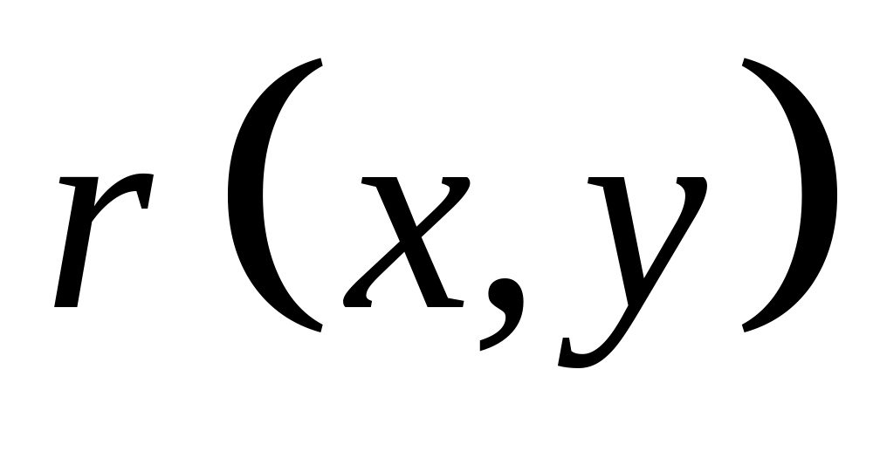的端点处，其速度为
(A)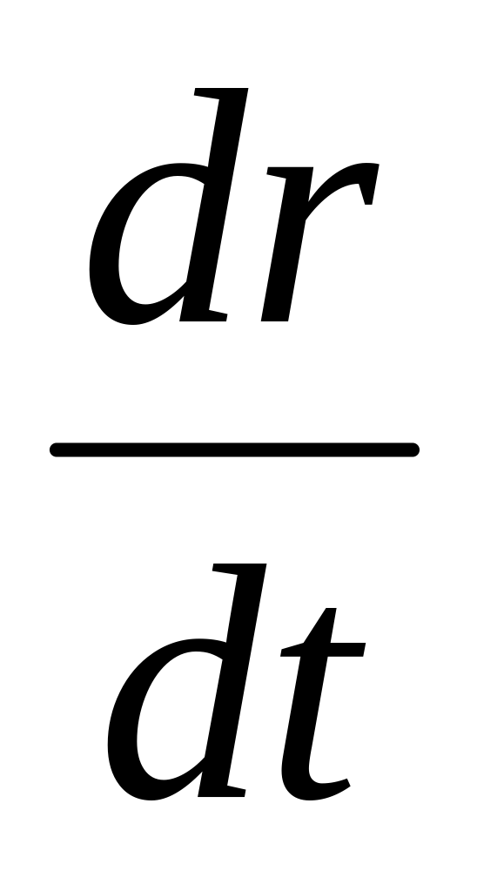 ; (B)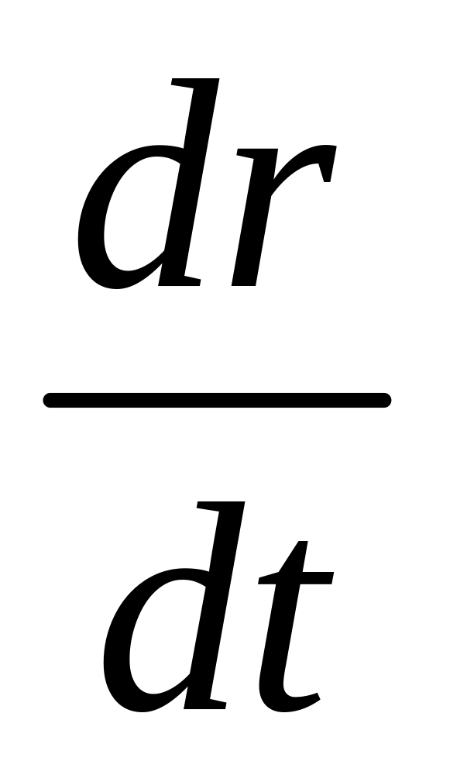; (C)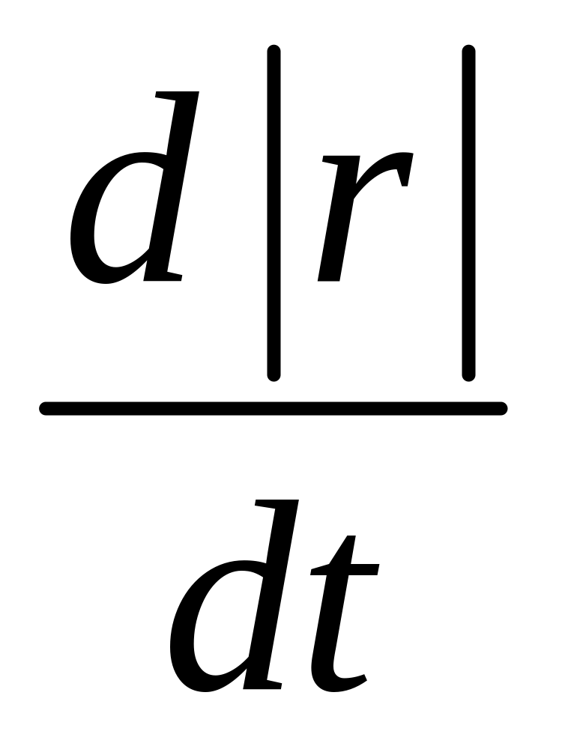 ; (D)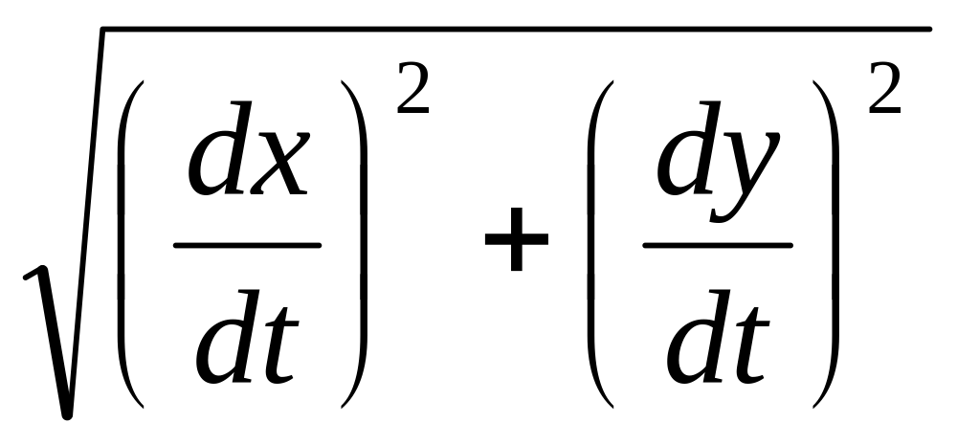
2、花样滑冰运动员绕过自身的竖直轴转动。开始时两臂伸开，转动惯量为J₀，角速度为，然后她将两臂收回，使转动惯量减少为/3，这时她转动的角速度变为
(A)/3 ; (B)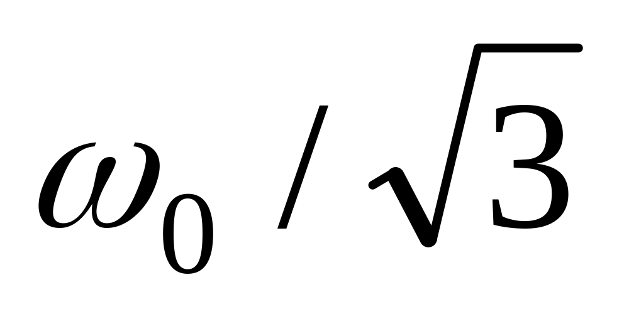 ; (C)3; (D)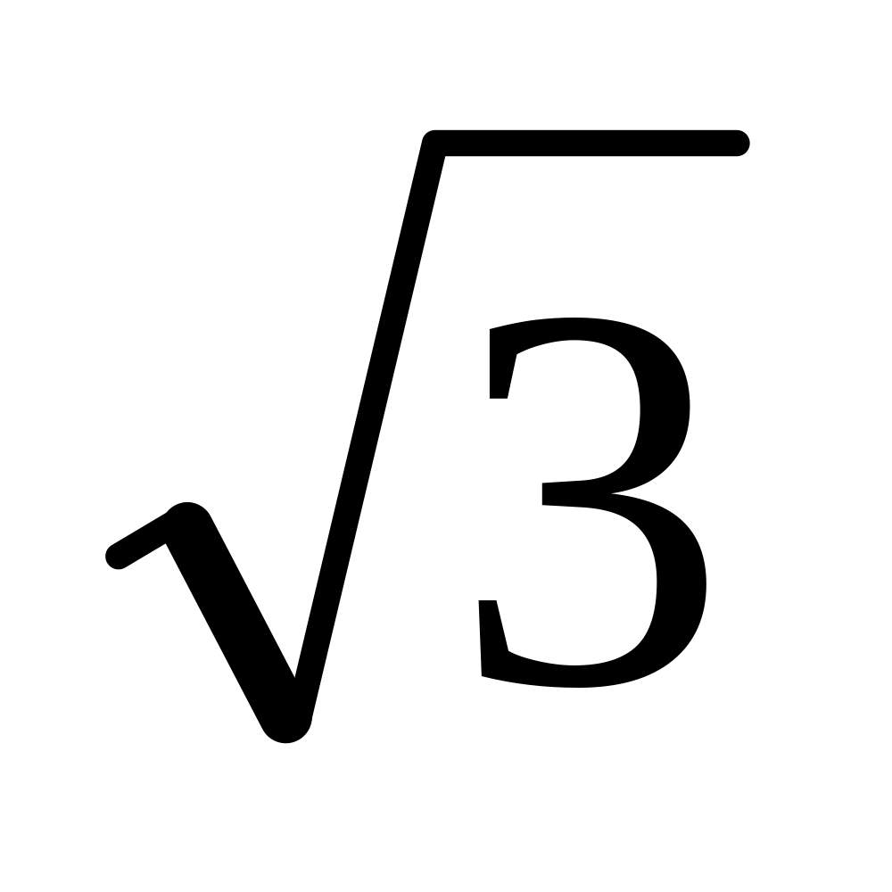

3、两偏振片的偏振化方向成60°角，光强为I₀的自然光先后通过这两个偏振片后透射的光强度为
(A) 0; (B) 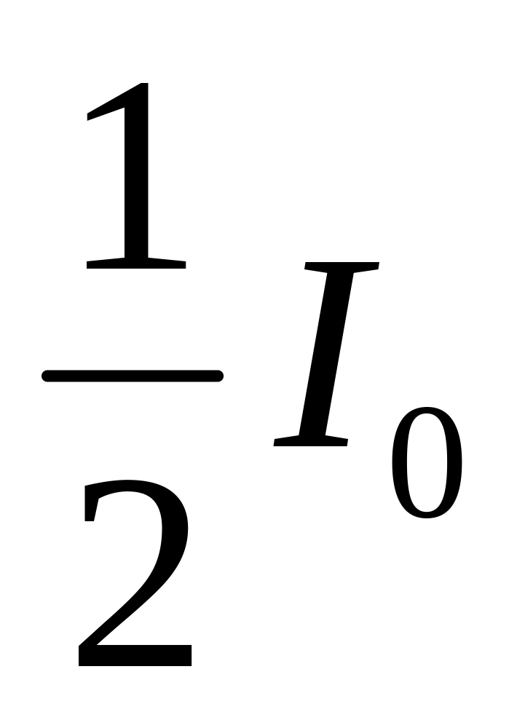; (C) 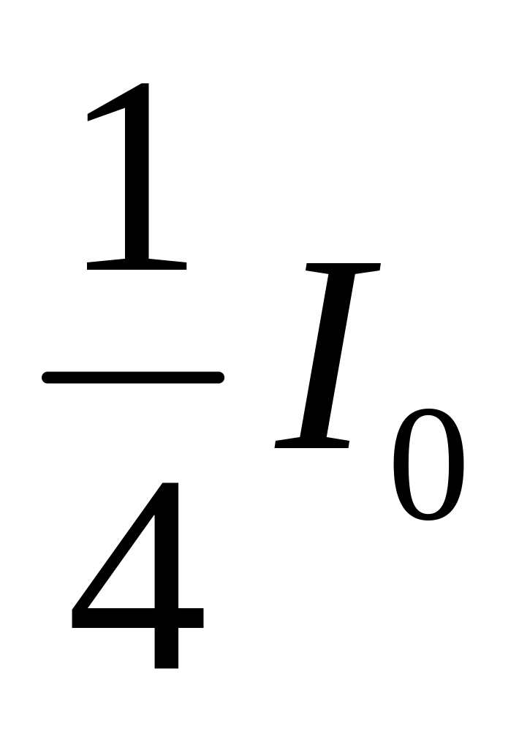; (D) 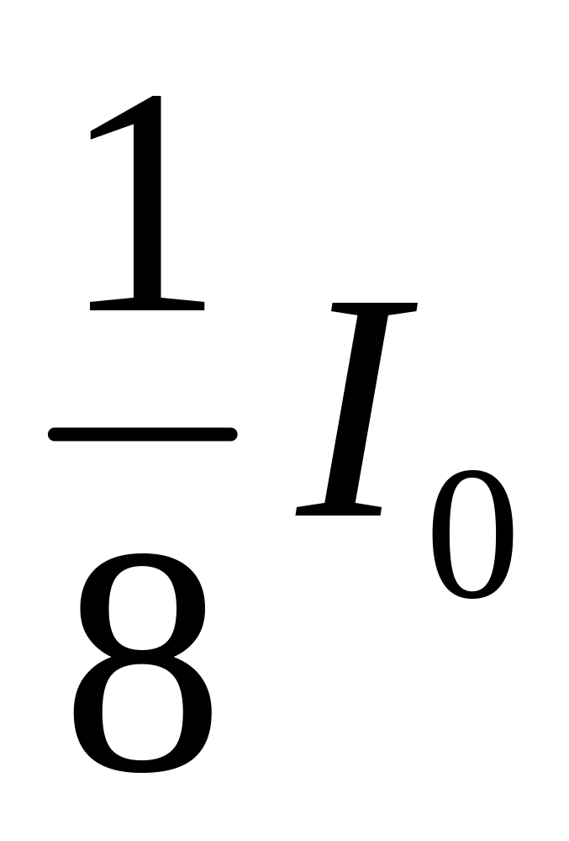.

4、某物体按余弦函数规律作简谐振动，该物体振动初始状态为x₀ = 0 , v₀ < 0，其初相位为
(A) 0 ； (B) 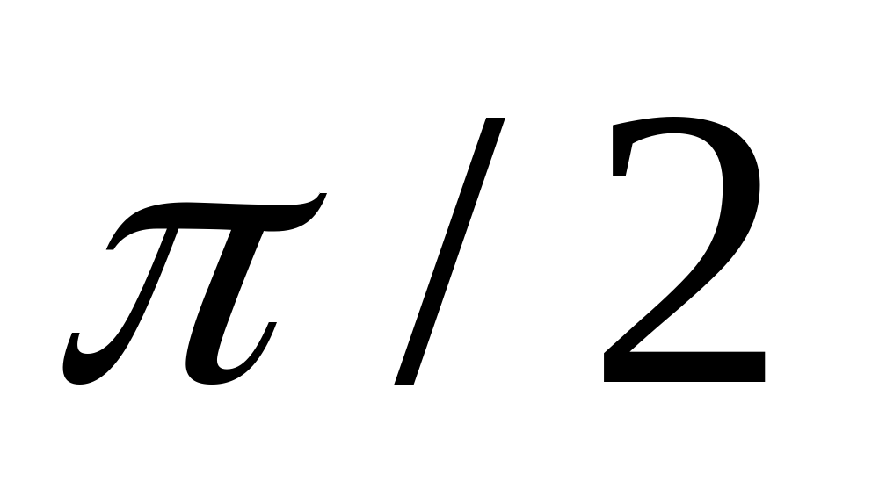 ； (C) 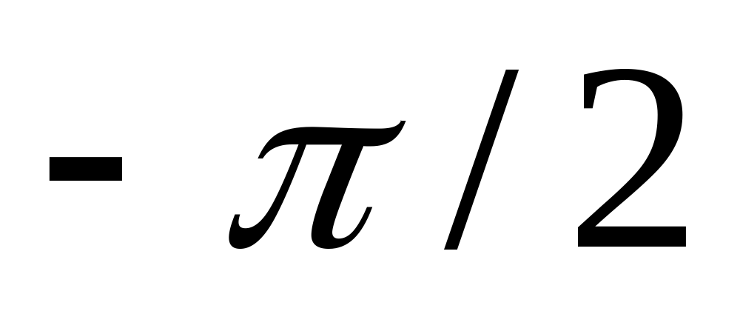； (D) 

5、关于温度的意义，下列几种说法中错误的是

(A)气体的温度是分子平均平动动能的量度；
(B)气体的温度是大量气体分子热运动的集体表现，具有统计意义；
(C)温度的高低反映物质内部分子运动剧烈程度的不同；
(D)从微观上看，气体的温度表示每个气体分子的冷热程度


6、 在杨氏双缝干涉实验中，用厚度为e、折射率分别为n₁和n₂ (n₁＜n₂)的两片透明介质分别盖住实验中的上、下两缝, 若入射光的波长为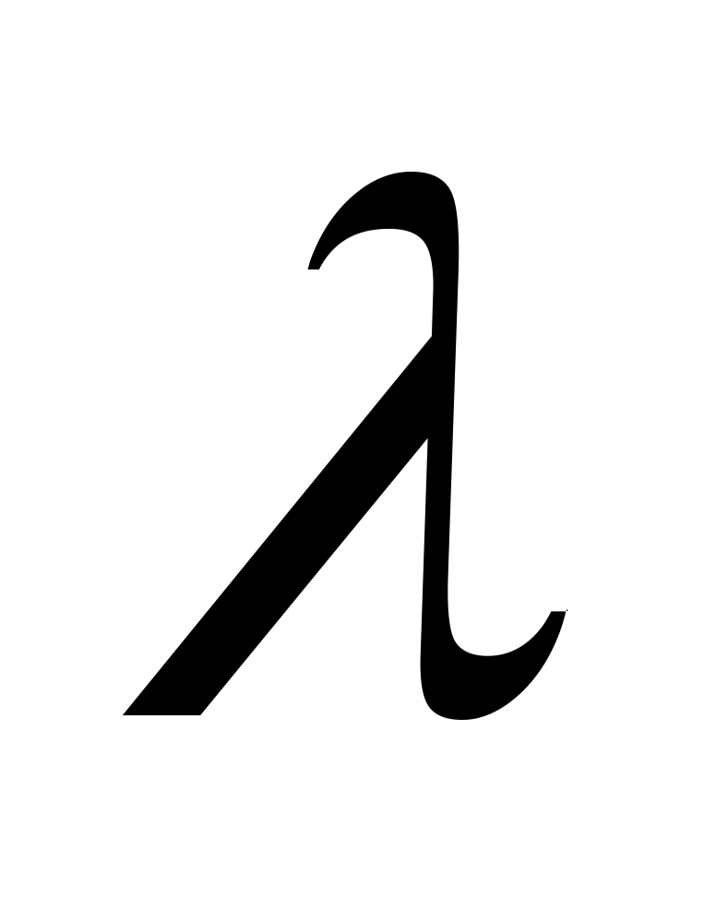, 此时屏上原来的中央明纹处被第三级明纹所占据, 则介质薄片的厚度为
(A) 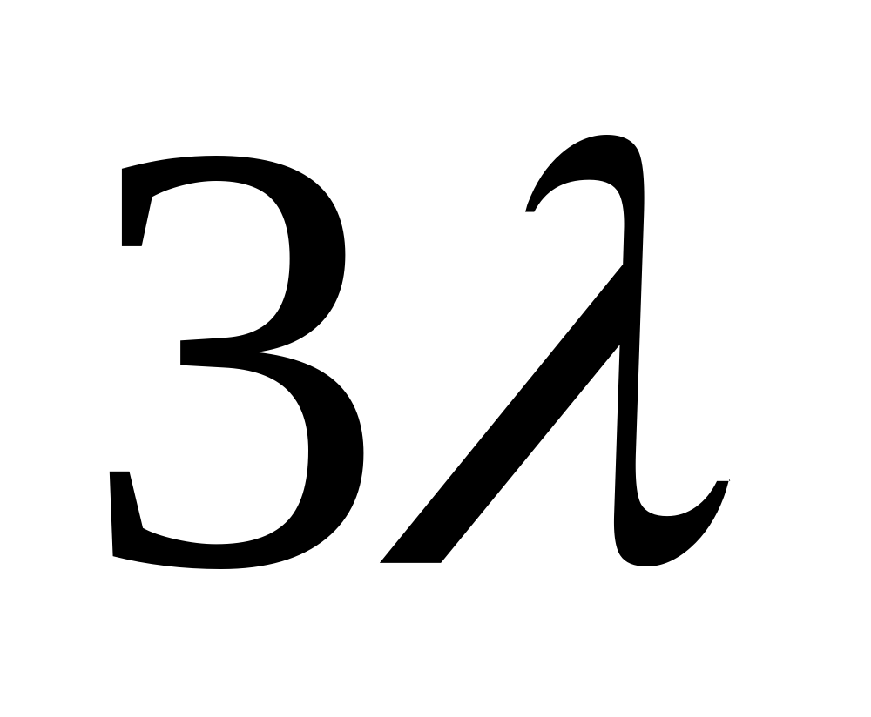 ; (B) 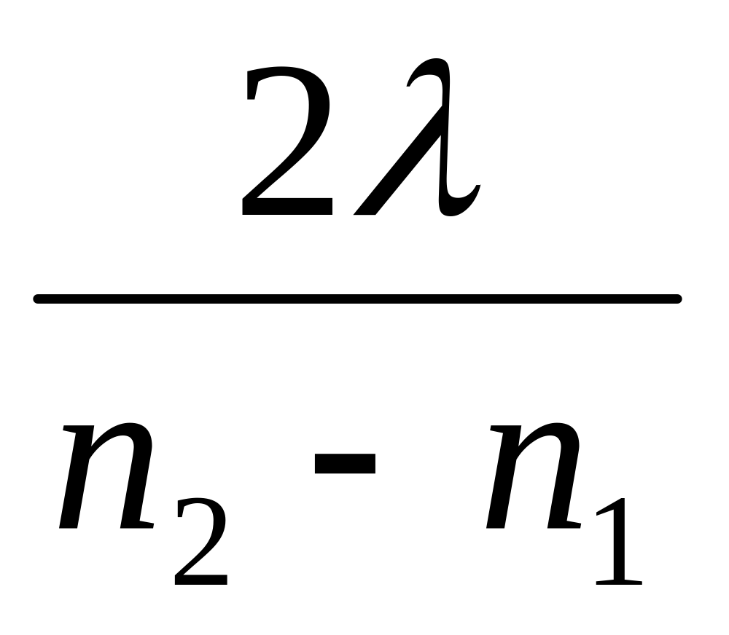 ; (C) 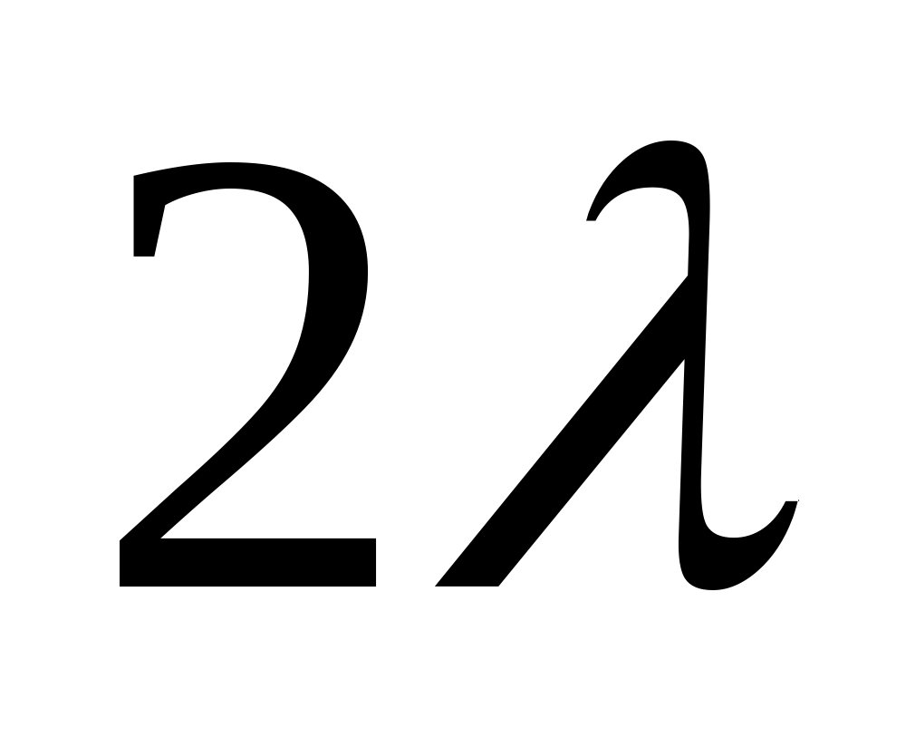; (D) 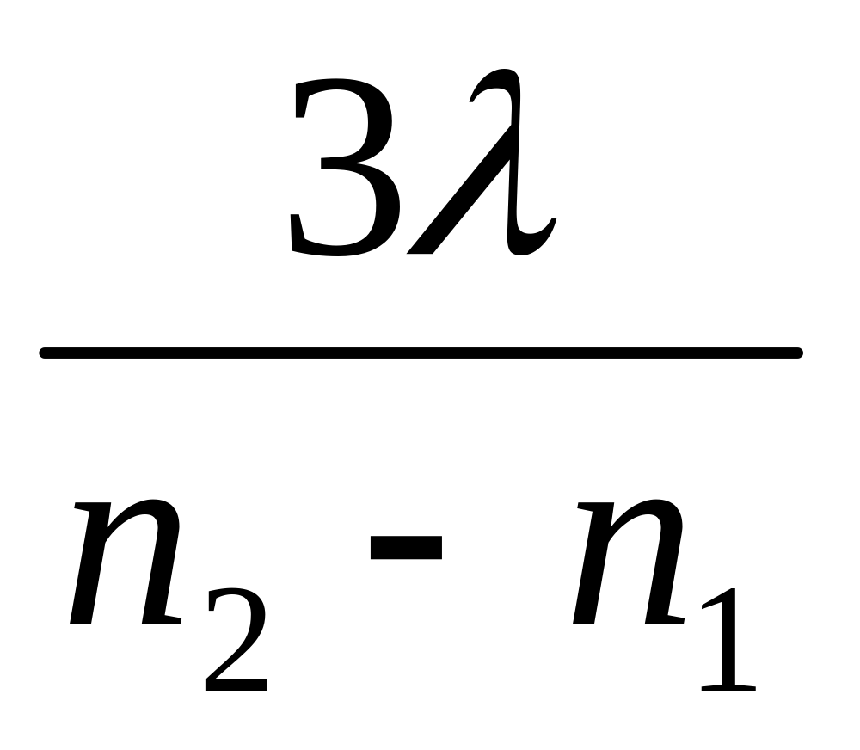

7、能够证明实物粒子具有波动性的实验是
(A) 电子衍射实验； (B) 光的衍射的实验；
(C) 光电效应实验 ； (D) 光的干涉实验；
8、半径为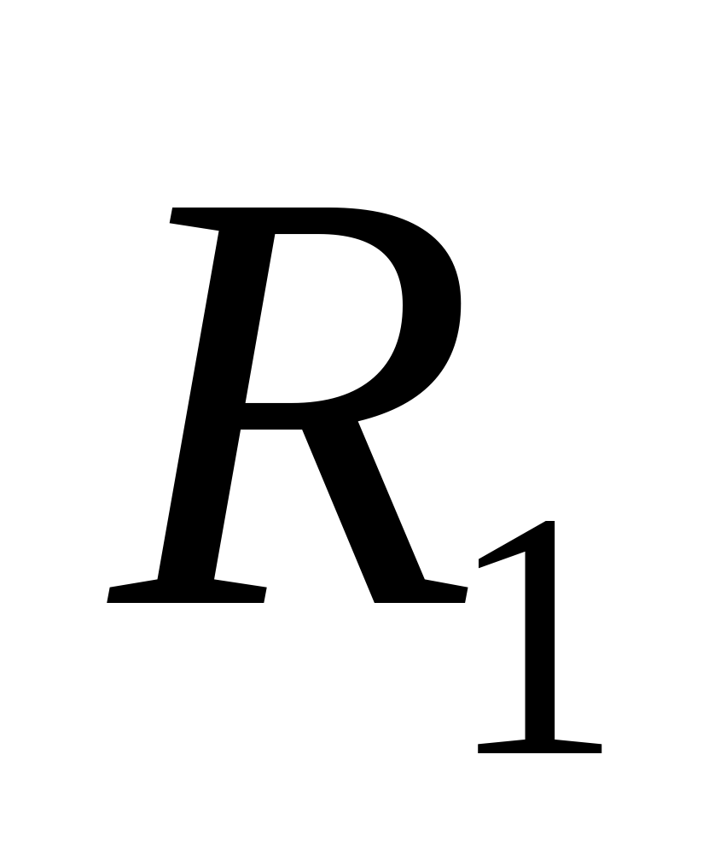和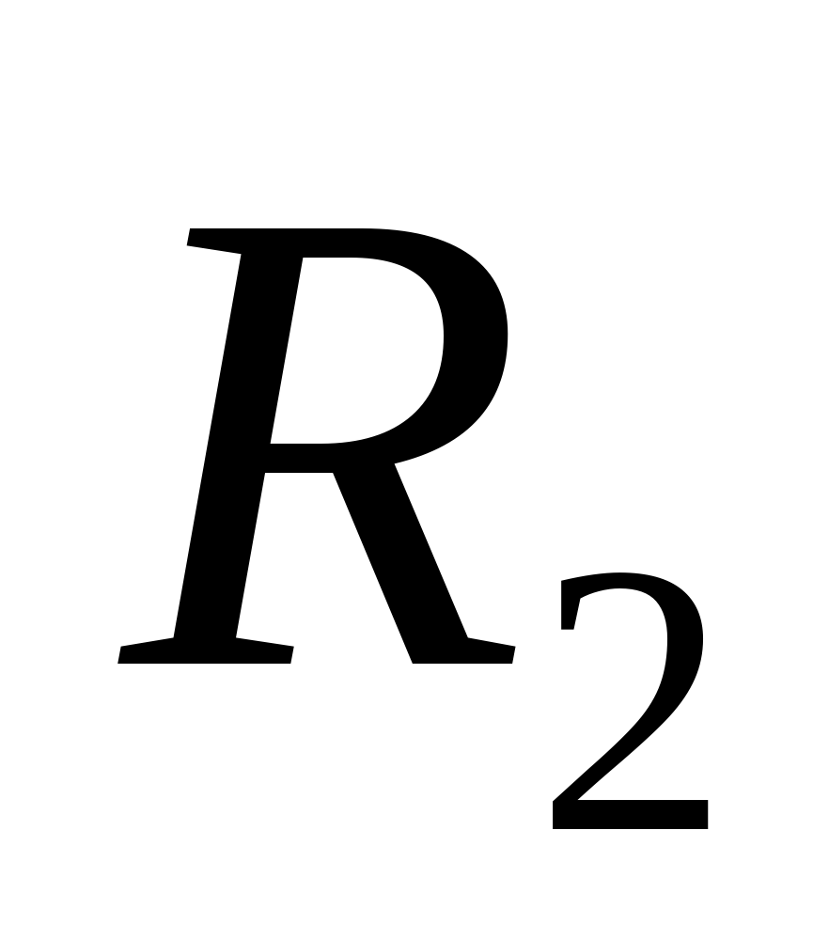( ＞)的两无限长同轴均匀带电圆柱面，单位长度上分别带有电量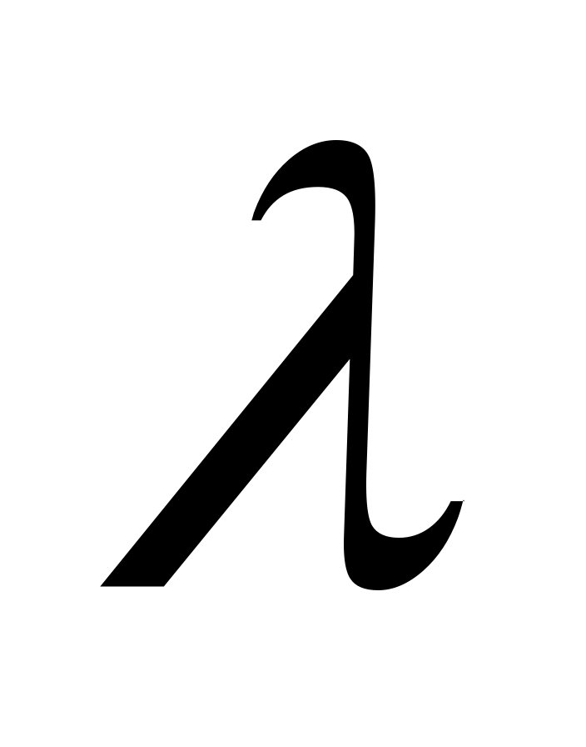和-, ＞处的场强为
（A） 0； （B）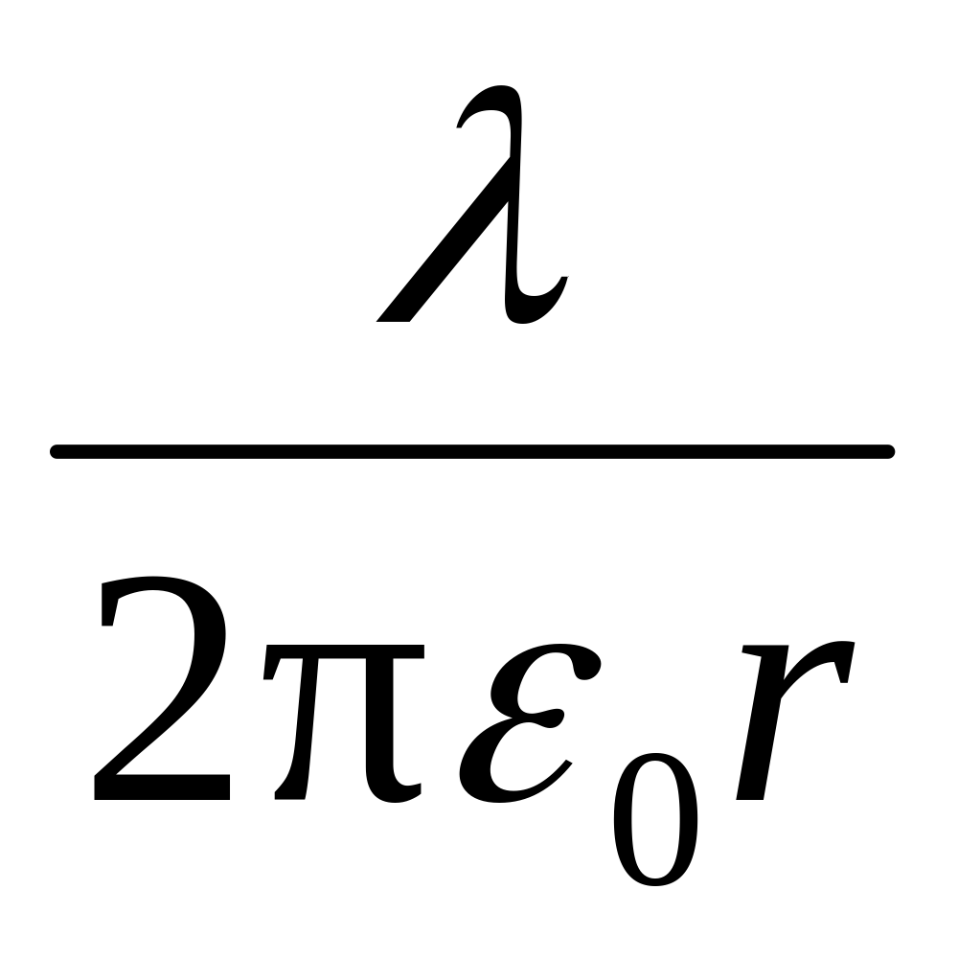； （C）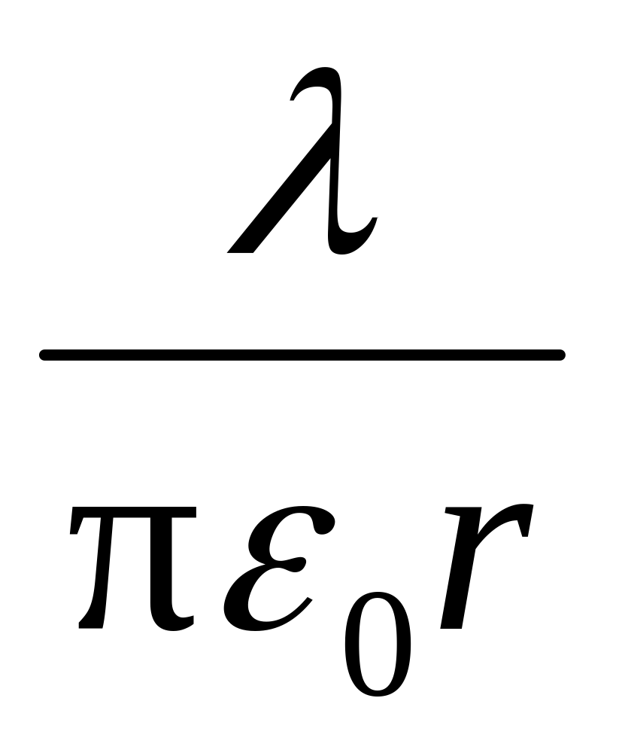； （D）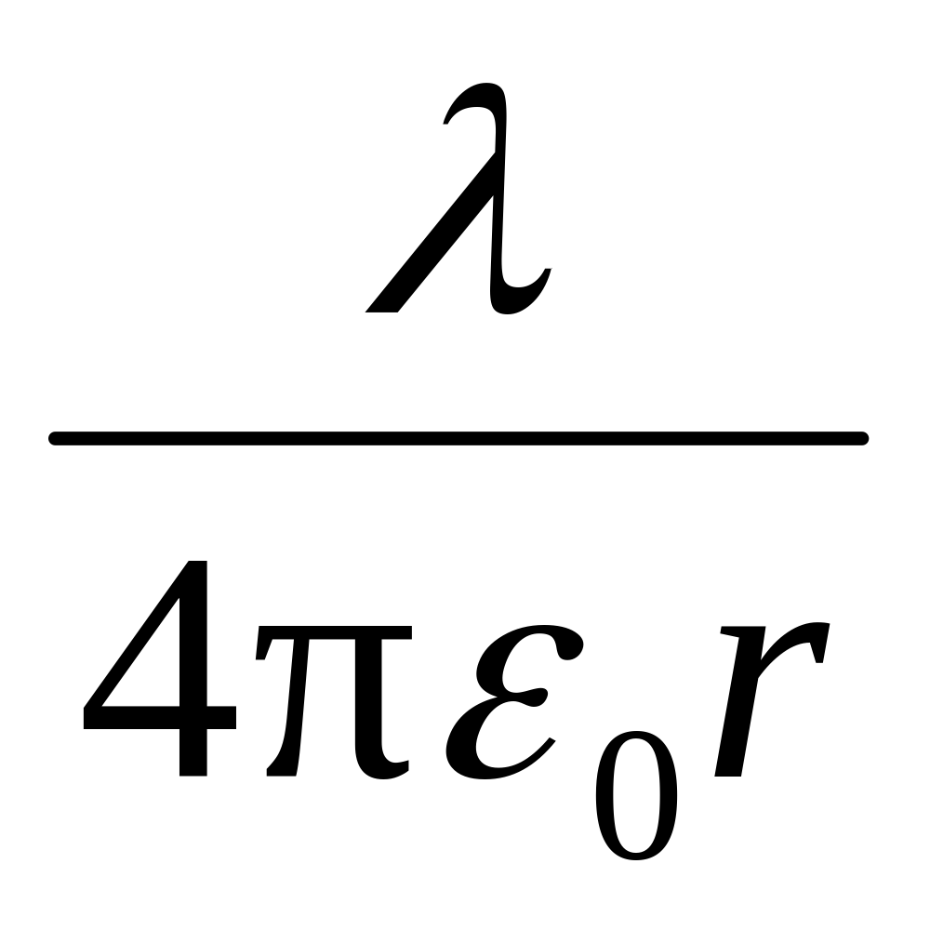.

9、 波长为的单色光在折射率为n的介质中由a点传到b点相位改变了, 则光从a点到b点的几何路程为
(A) 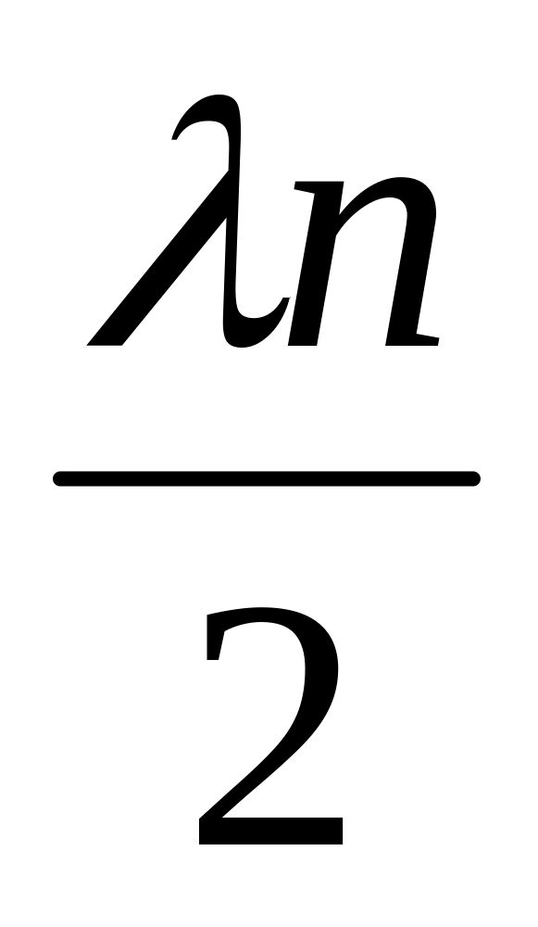 ； (B) 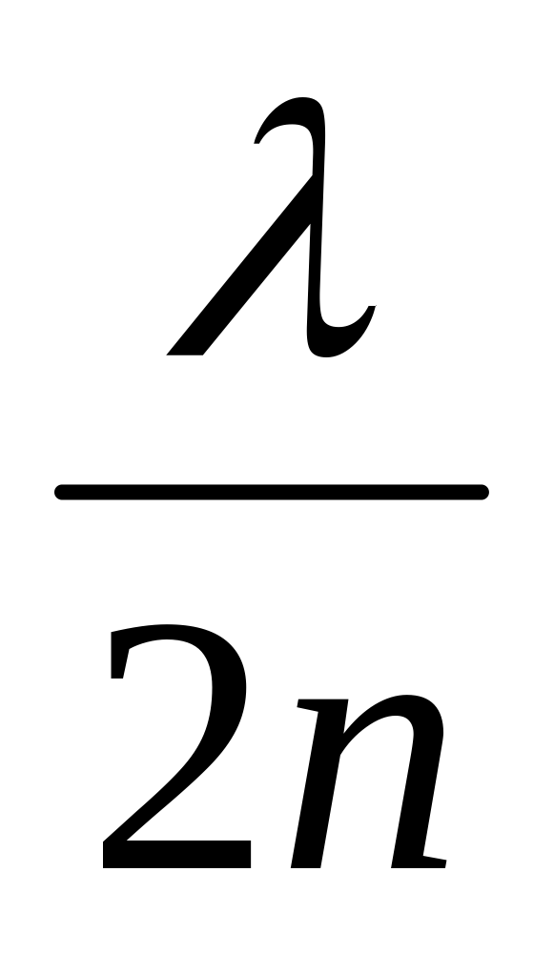； (C) ； (D) 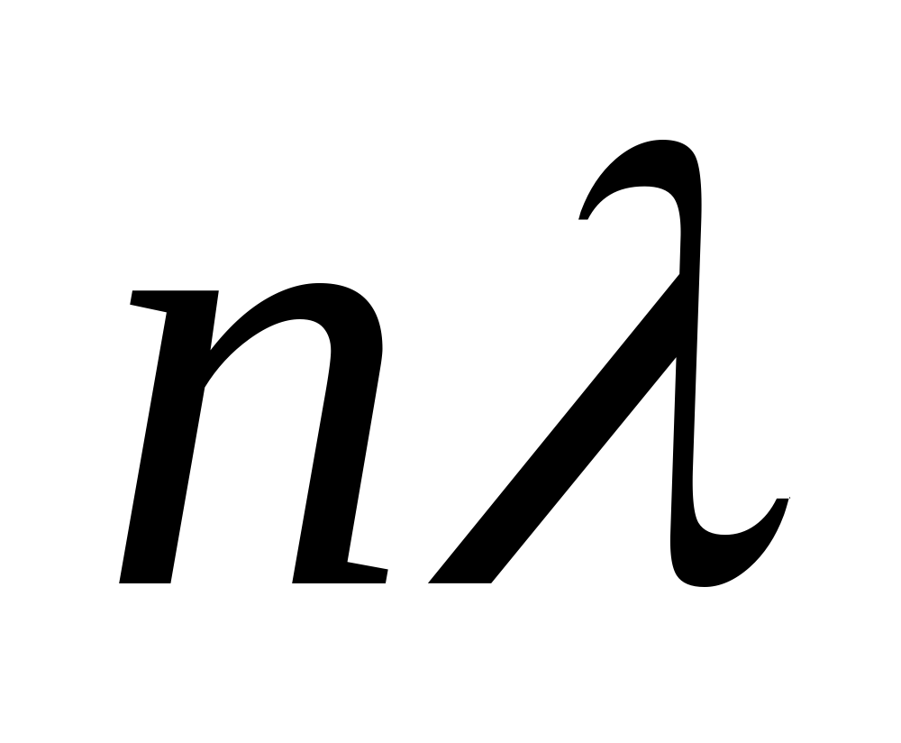

10、下列阐述物质波正确的是
(A) 物质波是体现各质点位移变化规律的机械波；
(B) 物质波是体现粒子在空间的概率分布的几率波；
(C) 物质波是体现声压变化规律的声波；
(D) 物质波是体现电场、磁场变化规律的电磁波.

二、填空题（本大题共10小题，每空3分，总计30分）。
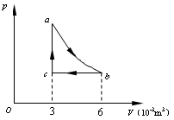
1、如图所示，1mol氮气所经历的循环过程，其中ab为等温线，bc过程的压强为10⁵Pa，V_{b}=2V_{c}=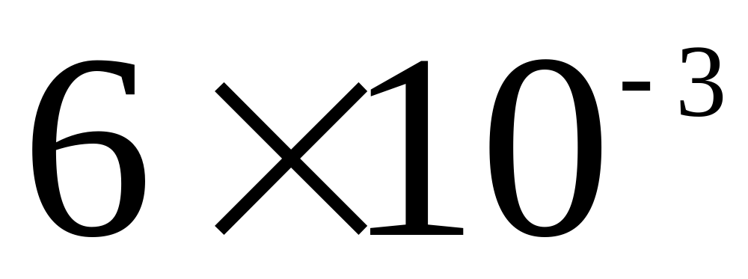m³, 则循环过程气体对外所做总功为 J。

装 线

课程名称：大学物理B 班级： 学号□□□□□□□□□□ 姓名：
2、半径为r的均匀带电球面1，带有电荷q，其外有一同心的半径为R的均匀带电球面2，带有电荷Q，则此两球面之间的电势差U₁-U₂为 。

3、一束平行的自然光，以60°角入射到平玻璃表面上．若反射光束是完全偏振光，则玻璃的折射率为 .

4、在单缝夫琅禾费衍射实验中，垂直入射的光有两种波长，₁=400 nm，=760 nm (1 nm=10⁻⁹ m)。已知单缝宽度a=2.0×10⁻² cm，透镜焦距f=100 cm．两种光同侧第一级衍射明纹中心之间的距离为 m。

5、若人体的体温为37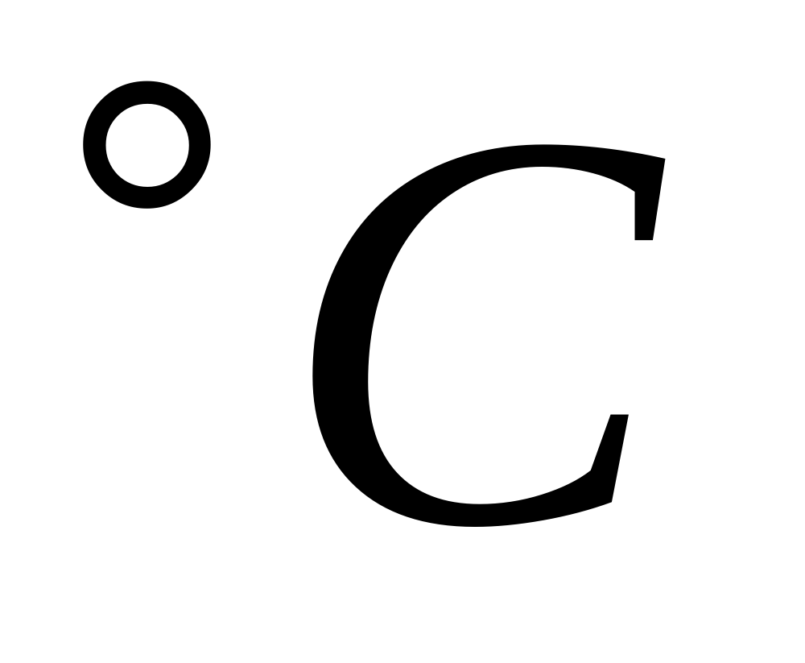，人体辐射最强的波长为 m（已知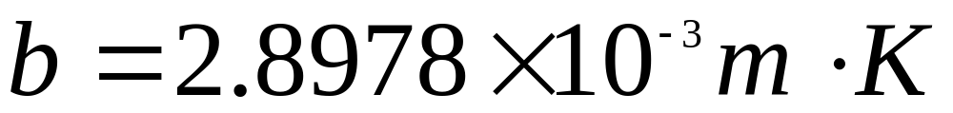）.

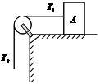
- 如图所示，已知物体与定滑轮的质量均为m=100千克，滑轮的半径为，滑轮转动惯量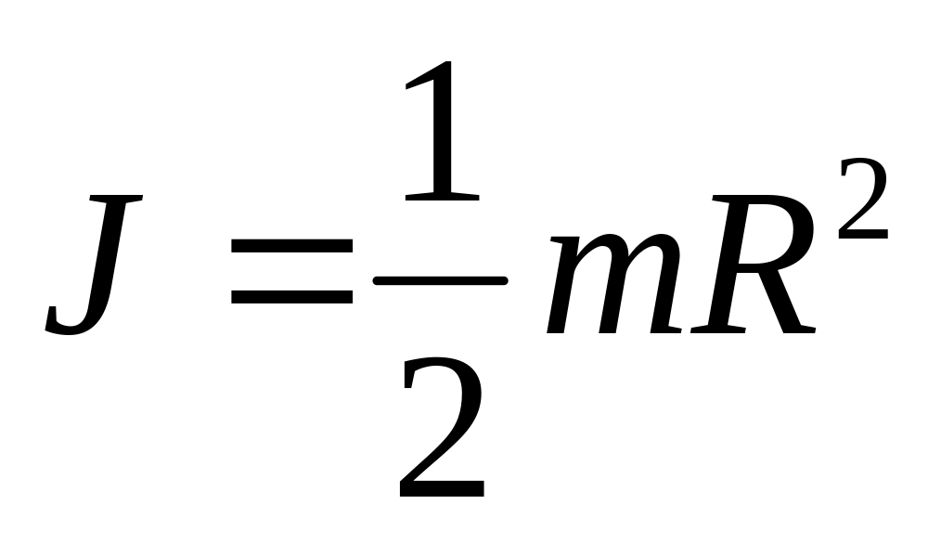。一根质量不计、不可伸长的绳跨过滑轮与物体相连，物体与水平面间光滑，若在绳的另一端施加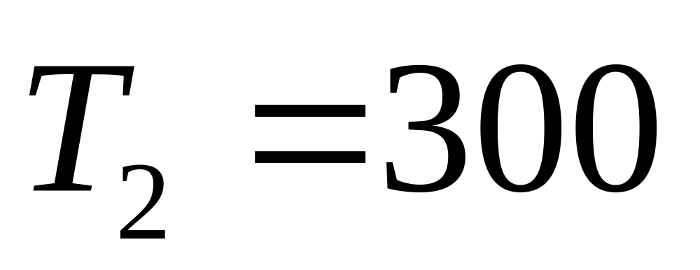牛顿的力，物体A获得的加速度为 m/s²。
(忽略滑轮转动时与轴承间的摩擦力，且绳子相对滑轮没有滑动)
7、静电场的环路定理为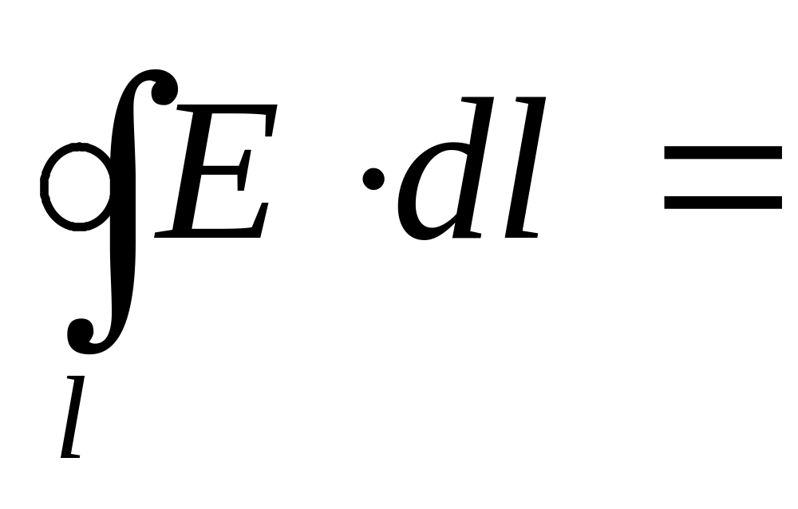 .
8、1mol氮气，由状态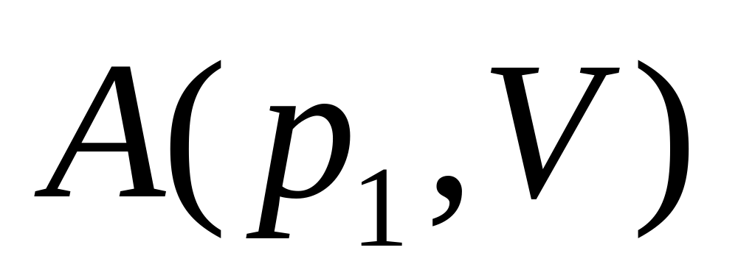变到状态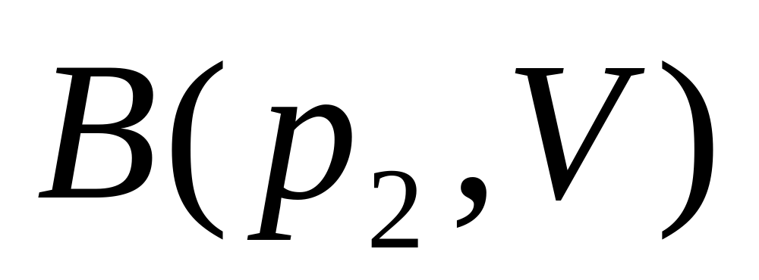，气体内能的增量为 .
9、为增大透射率，在照相机的镜头（折射率为n₁=1.50）上，镀一层氟化镁（折射率n₂=1.40）薄膜，为使波长为560nm的单色光垂直入射时有最大限度的透射，最小膜厚应
为 nm。

10、一列平面简谐波沿x轴正向无衰减地传播，波的振幅为 2×10⁻³ m，周期为0.01 s，波速为400 m∙s⁻¹。当t = 0时x轴原点处的质元正通过平衡位置向y轴负方向运动，该简谐波的表达式为y= m.
三、计算题（本大题共4小题，共50分）
1、（15分）一个半径为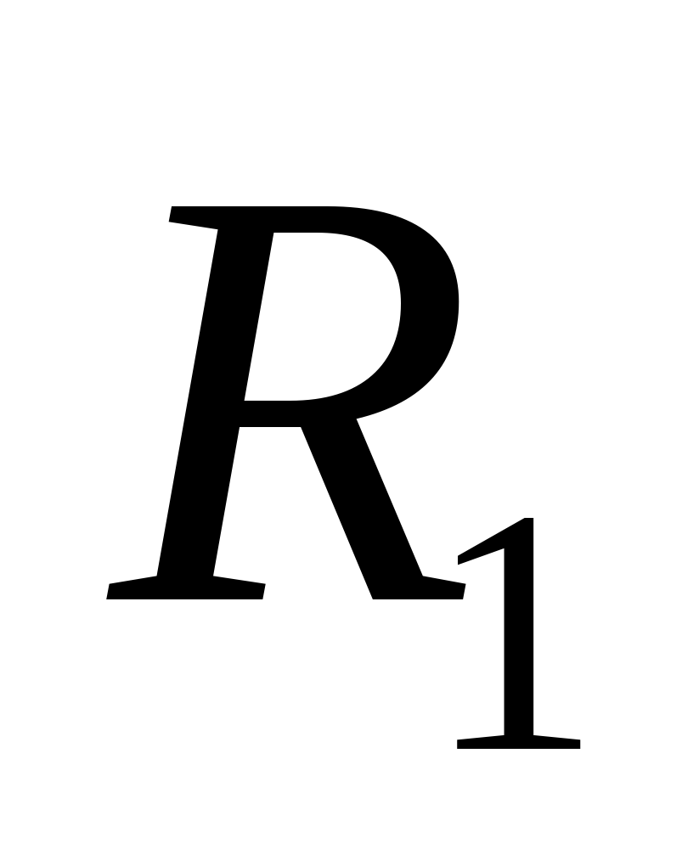、电荷体密度为的均匀带电球体，r为点到球心的距离，求：
（1）在球内、外任一点(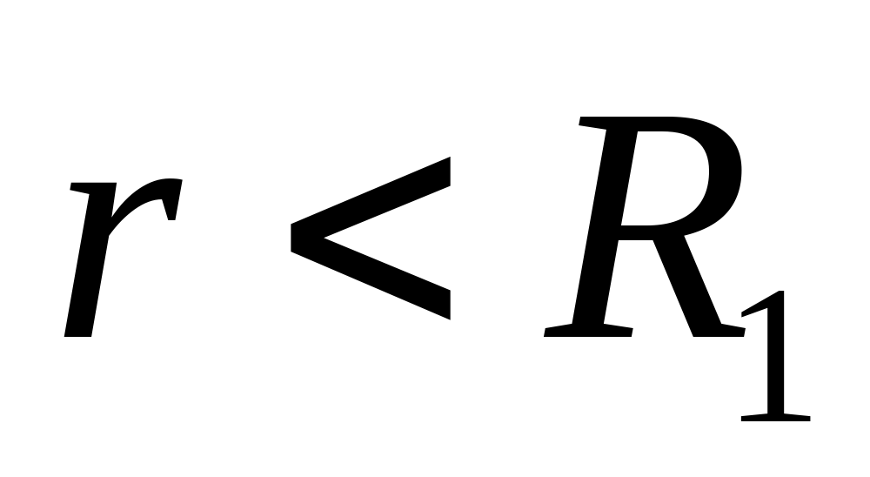与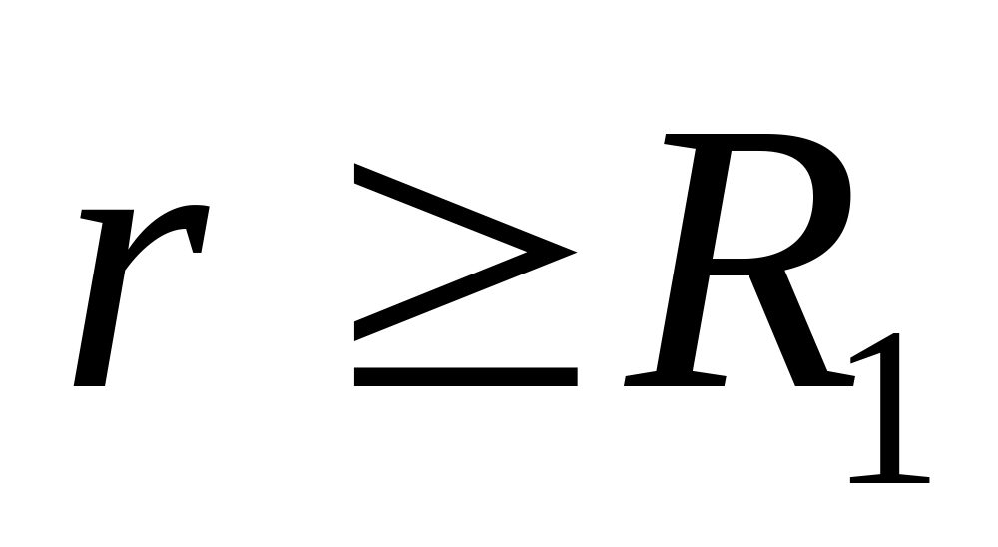)处的场强；

- 若在该球外放置一个与其同心的，且内、外半径分别为R₂、R₃的导体球壳，求：带电球表面（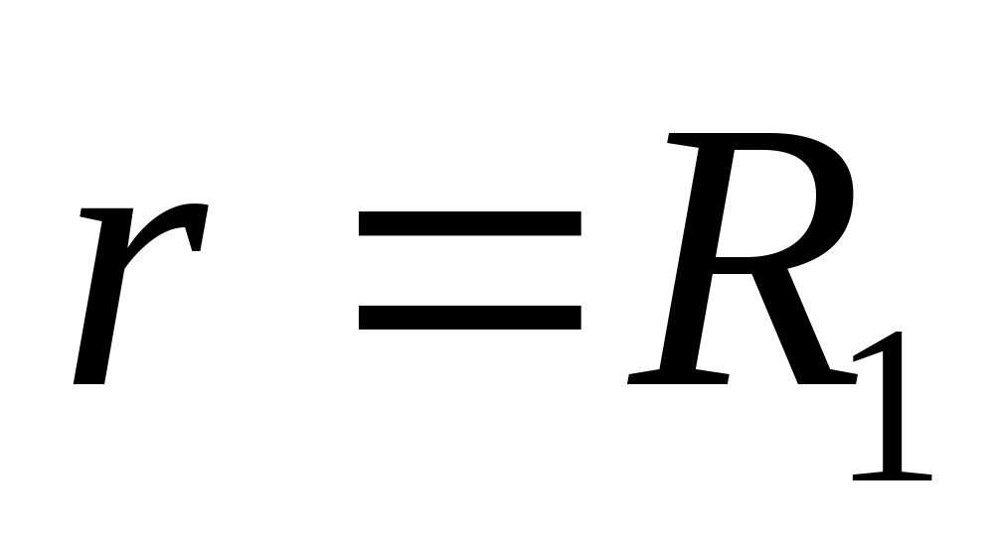）处的电势；
- 若把（2）题中的导体球壳接地，然后断开接地线重新绝缘，求：导体球壳的电势。

2、（15分）如图所示，绝缘细线由两部分构成，其中直线段AB的长度和圆环的半径都等于R，其上均匀分布着正电荷，电荷线密度均为．其中，圆环中心点与点A、B在同一直线上，试求
。O
A
B
（1）圆环中心点处的场强；
（2）圆环中心点处的电势。

3、（10分）某单色光垂直地照射在一衍射光栅上，光栅常数为0.2mm，测得同侧第3级与第1级谱线的间距为5mm，在光栅后面放置一焦距为1.0m的透镜把衍射光会聚在接收屏上。求入射光的波长为多少？

- （10分）为测纸张的厚度，我们把两张厚度相同的纸片放在两个玻璃板之间，形成空气劈尖（如图A、B之间），用波长为500nm的光垂直照在劈尖上，测得从尖端到纸片处（A、B之间）共9条明纹，其中，B处为第9条明纹中心。求，这两张纸片厚共为多少？
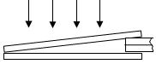

A
B

